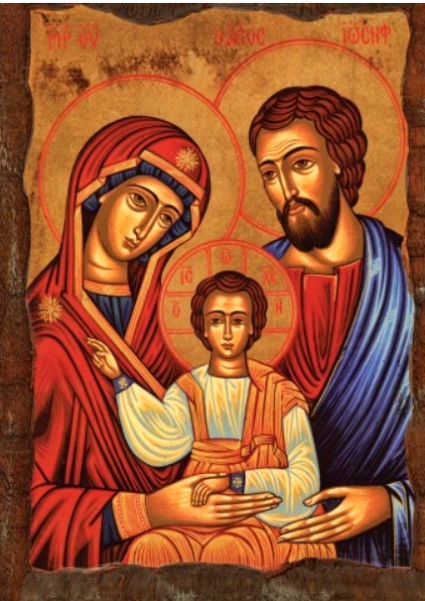
Farnost u kostela sv. Anežky České, Spořilov

Neděle 29. prosince 2024

oSvátek Svaté rodinyo

- Mše svaté pravidelné: v neděli v 8.30 a 10.30, ve čtvrtek a pátek v 18.00. Zpovídání půl hodiny přede mší či dle domluvy.

Liturgický kalendář: v úterý je Silvestra, ve středu je Nový rok, slavnost Matky Boží, Panny Marie, ve čtvrtek je památka sv. Basila Velikého a Řehoře Naziánského, v pátek památka Nejsvětějšího Jména Ježíš, v sobotu památka sv. Angely z Foligna, příští neděle je 2. po Narození Páně.
- V pondělí je zde v 11.00 pohřeb pana Václava Papáčka.
- V úterý na Silvestra je zde mše sv. v 17.00 na poděkování za uplynulý rok.
- Ve středu na Nový rok jsou zde mše sv. jako v neděli, v 8.30 a 10.30.
- V pátek jsou po mši prvopáteční litanie.
- Příští neděli bude v naší farnosti po obou mších Tříkrálová sbírka.
- Slavnost Zjevení Páně oslavíme mší sv. v pondělí 6. ledna v 18.00.

